Тема: «Использование элементов нейрофитнеса в образовательной работе с дошкольниками» (старший дошкольный возраст, воспитанники с тяжелыми нарушениями речи)

**Задачи:**

- развивать коммуникативно – речевые навыки, автоматизация звуков в стихотворениях,

- обогатить сенсорный опыт, используя ортопедические коврики,

- компенсировать дефицит моторного развития, за счет двигательной активности,

- закреплять пространственные представления,

- развивать межполушарное взаимодействие.

**Оборудование:** ортопедические коврики, карточки для нейроупражнений.

**Ход занятия:**

**1.** Разминка (упражнения «Плечи, руки» и «Кулак, ребро, ладонь»

Цель – улучшение концентрации внимания и развитие межполушарного взаимодействия.

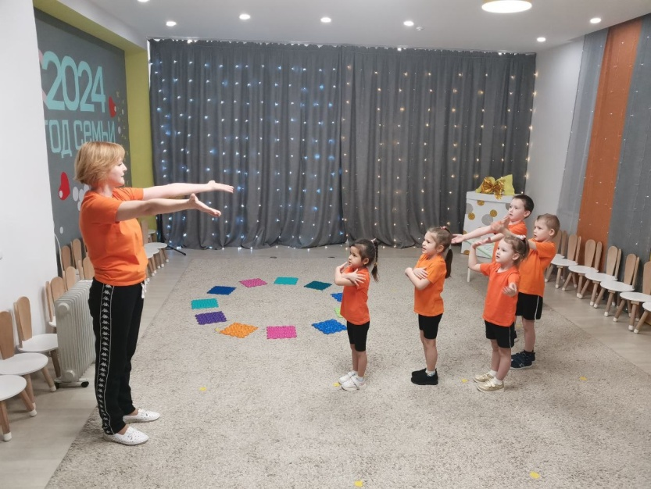

**2.** Игры:

1) «Вьюшка»

2) «Наступаю и шагаю»

3) «Перекрестные шаги»

4) «Обведи по контуру и расскажи стихотворение»

**3.** Подведение итогов. Рефлексия.

Вопросы к каждому ребенку (индивидуально):

- Понравилось ли тебе играть?

- Какое упражнение тебе понравилось?

- Какое упражнение было самым сложным для тебя?

- Было ли какое-то веселое упражнение?

- Какая игра тебе запомнилась больше всего?

Приложение.

Упражнения для разминки:

**1. «Плечи, руки»**

На счет «раз» – прямые руки вперед,

на счет «два» – руки на плечи – правую руку на правое плечо, левую – на левое

На счет «три» – прямые руки вперед

На счет «четыре» – руки на плечи – правую руку на левое плечо, левую – на правое. И снова счет «раз», «два», «три», «четыре». Повторить 6 раз.

**Игра «Кулак, ребро, ладонь»**

Дети протягивают прямые руки вперед и называя движения выполняют их. Сначала в медленном темпе, затем побыстрее.

«Кулак» – обе руки в кулаках, «Ребро» – ставим руки на ребро, «Ладонь» - показываем ладони к полу. «Кулак», «Ребро», «Ладонь»…

**2. Игры:**

**1) «Вьюшка».** Дети садятся в круг на согнутые ноги.

Крутим указательными пальцами перед собой и поем: «Вьюшки, вьюшки, вьюки вью»

Стучим указательными пальцами друг об друга и поем: «Колотушки колочу!»

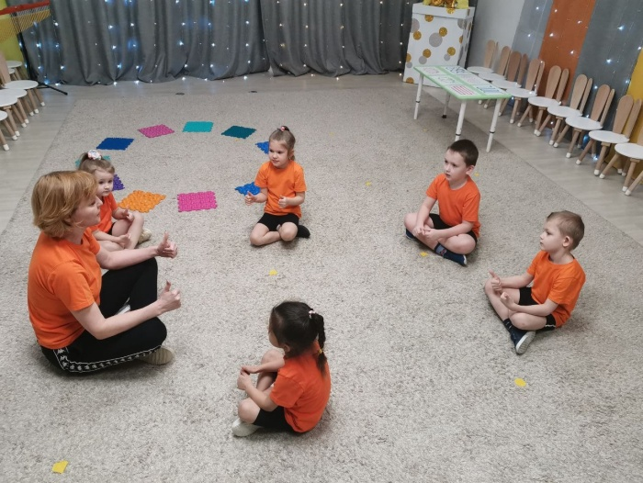

Стучим 4 раза правым кулаком по левому – «Приколачиваю!»

Стучим 4 раза левым кулаком по правому – «Заколачиваю!»

Руки на колени – произносим «Оп!»

Готовим средние пальцы на обеих руках и все движения и слова повторяем.

Затем выполняем такие же движения, но мизинцами.

Затем выполняем такие же движения, но большими пальцами.

Затем выполняем такие же движения, согнутыми в локтях руками.

**2) «Наступаю и шагаю»**

Встаем на ортопедические коврики по кругу, руки на пояс. Начинаем шагать на месте и произносить: «Наступаю, наступаю, и» (выполняем шаг на следующий коврик). «Шагаю!». Снова произносим: «Наступаю, наступаю, и» (выполняем шаг на следующий коврик). «Шагаю!». Сделав пять шагов, произносим: «И, стоп, поворот!». Разворачиваемся и двигаемся так же в другом направлении.

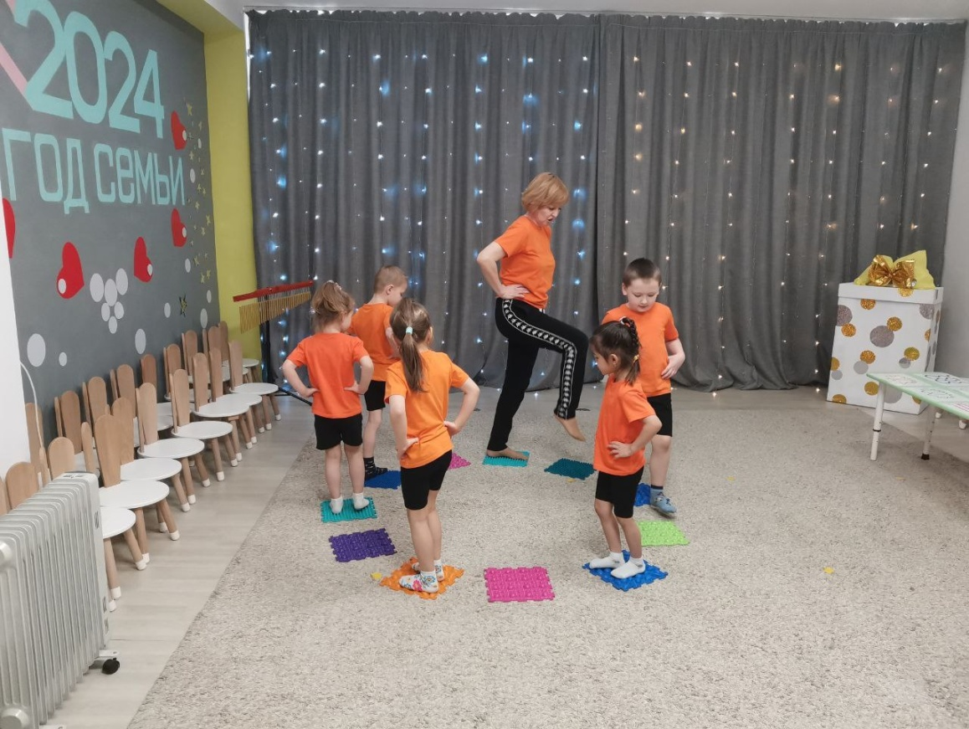

**3) «Перекрестные шаги».** Дети встают врассыпную и по команде «Раз!», делая шаг вперед касаются правым локтем левого колена. На счет «Два!» - шагают, касаясь левым локтем правого колена. Далее так же «Раз», «Два», «Раз», «Два», «Раз», «Два».

**4) «Обведи по контуру и расскажи стихотворение»**

Дети подходят к столу с карточками для нейрогимнастики. Ставят указательные пальцы обеих рук на разные изображения дорожек и рассказывают знакомые стихотворения. При этом происходит автоматизация звуков и развитие координации движений

